Доклад
Заместителя начальника отдела налогообложения юридических лиц
УФНС России по Омской области
Сметанюка Д.А. на публичных обсуждениях 26.08.2021

на тему: «Общая характеристика налогового администрирования налогоплательщиков – исполнителей национальных проектов»

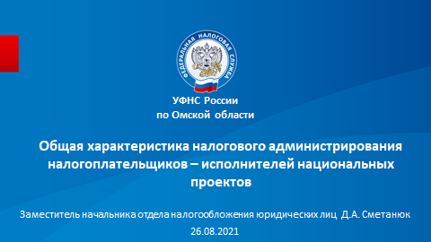
7 мая 2018 года В.В. Путин подписал указ «О национальных целях и стратегических задачах развития Российской Федерации на период до 2024 года», устанавливающий и утверждающий национальные проекты России.
Список направлений развития и проектов включает в себя: здравоохранение, образование, демографию, культуру, комфортную среду для жизни, безопасные и качественные автомобильные дороги, жильё и городскую среду, экологию, экономический рост, туризм, науку, малое и среднее предпринимательство, цифровая экономика, производительность труда и поддержка занятости, международная кооперация и экспорт, комплексный план модернизации и расширения магистральной инфраструктуры.
В Омской области 470 налогоплательщиков являлись исполнителями государственных контрактов, заключенных в рамках реализации национальных проектов. Для этих предприятий предусмотрено финансирование на общую сумму более 25 млрд рублей (по состоянию на 01.07.2021).
При этом в 2021 году финансовое обеспечение предусмотрено 164 налогоплательщикам (129 ЮЛ и 35 ИП) на общую сумму 8,8 млрд рублей (по состоянию на 01.07.2021).
Рассмотрим подробнее объемы финансирования омских предприятий в зависимости от национального проекта (в 2021 году). Подчеркну, именно предприятий, администрируемых налоговыми органами Омской области.

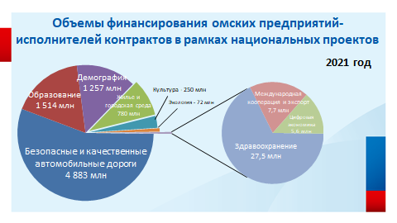
По нацпроекту «Безопасные и качественные автомобильные дороги» на общую сумму более 4 млрд 883 млн рублей;
Образование – 1 млрд 514 млн рублей;
Демография – 1 млрд 257 млн рублей;
Жилье и городская среда – 780 млн рублей;
Культура – 250 млн рублей;
Экология – 72 млн рублей;
Здравоохранение – 27,5 млн рублей;
Международная кооперация и экспорт – 7,7 млн рублей;
Цифровая экономика – 5,6 млн рублей.
Некоторые налогоплательщики являются исполнителями нескольких контрактов, в том числе относящихся к разным нацпроектам. Омские предприятия в рамках исполнения нацпроектов выполняют работы и за пределами региона. Так, в 2021 году 43 из 164 плательщиков (26 %) исполняют контракты для заказчиков из других регионов на общую сумму 1,77 млрд рублей (20 % от 8,8 млрд).
Льготный режим налогообложения в виде упрощенной системы применяют 63 % предприятий или 104 из 164.
1. Рассмотрим структуру и динамику уплаченных налогов и сборов.

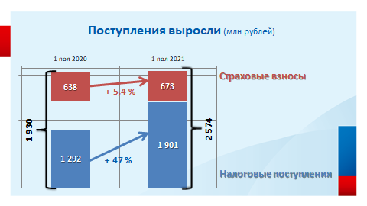

По итогам 6 месяцев 2021 года от рассматриваемых налогоплательщиков (164 НП) поступило 1,9 млрд рублей налогов. В том числе в консолидированный бюджет Омской области 0,7 млрд и в федеральный бюджет 1,2 млрд рублей.
Прирост объема поступлений к аналогичному периоду прошлого года составил 47 % или 0,6 млрд рублей.
Страховых взносов поступило 673 млн рублей, прирост всего 5,4 %.
Наибольший объем поступлений в бюджеты всех уровней обеспечили: АО «Омскводоканал», ООО «Стройсервис», АО «Омские распределительные тепловые сети», АО «ДРСУ № 6», ФБУ «Государственный региональный центр стандартизации, метрологии и испытаний в Омской области», ООО «Медлайн», ООО «Стройтраст», ООО «СПК «Сибцентрострой».
Максимальный прирост поступлений обеспечили: ООО «Стройсервис», АО «Омские распределительные тепловые сети», АО «Омскводоканал».
Основными причинами сложившейся динамики поступлений являются:
- рост налоговой базы по НДС и налогу на прибыль в связи с ростом объемов выполненных работ (услуг);
- погашение задолженности прошлых лет.
Самое значительное снижение допустили: ООО «Строительная компания «Лидер», ООО «Сибирский региональный союз», ООО «Гранд», ООО «СПК «Сибцентрострой».
Налогов на сумму более 1 млн рублей в 1 полугодии 2021 года перечислили 60 налогоплательщиков (около 40 %).
Рассмотрим структуру налоговых поступлений на следующем слайде.

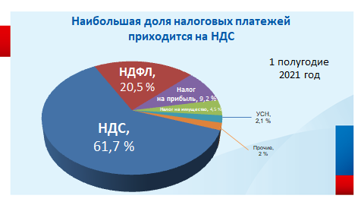
Наибольшую долю составляют поступления по НДС - 61,7 %. Лишь второе место занимает НДФЛ (20,5 %) и налог на прибыль (9,2 %). Доля остальных налогов незначительна и составляет менее 10 %.
Теперь рассмотрим динамику поступлений в разрезе налогов на следующем слайде.

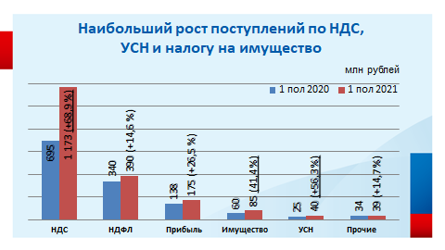

Наиболее значительный рост показывают поступления по НДС +69 % или 478 млн рублей. Причины - рост налоговой базы и погашение задолженности прошлых лет.
Рост поступлений по УСН на +56 % или 15 млн рублей объясняется приростом налоговой базы у рассматриваемых плательщиков, а также переносом сроков уплаты прошлогодних платежей в связи с мерами поддержки при ситуации с COVID-19.
С 2020 года в регионе действуют пониженные ставки по УСН. Преференцию заявили 8 участников нацпроектов (11 млн рублей), но с учетом камеральных проверок объем преференций подтвержден только у 2 участников на сумму 6,5 млн рублей.
Поступления налога на имущество выросли на 41 % или 25 млн рублей. Причиной роста поступлений налога на имущество послужило расширение на региональном уровне перечня объектов, налоговая база по которым формируется как кадастровая стоимость, а также эффективный контроль и учет данных объектов налогообложения.
2. НДФЛ
Общая сумма начисленного дохода физическим лицам за 1 пол 2021 года составила 2 879 млн рублей, аналогичный период 2020 года – 2 660 млн рублей. Рост более 8 %.
Количество налоговых агентов составило 134.

Посмотрите на следующий слайд.
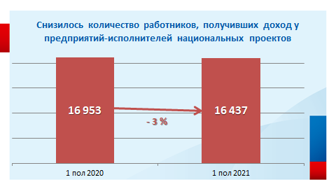
Всего в организациях рассматриваемой отрасли занято более 16 437 человек - это менее 2 % от общего количества работников в регионе. В сравнении с предыдущим периодом, количество получателей дохода снизилось на 3 %.
Оценим расчетный показатель среднемесячной заработной платы на следующем слайде.
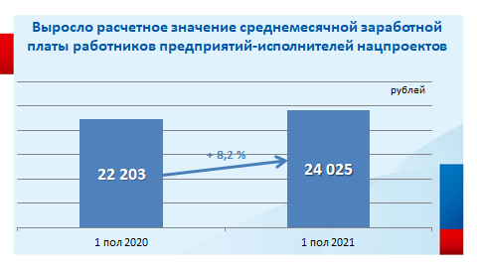
Рост показателя составил 8,2 % до 24 тыс. рублей.
Таким образом, при снижении количества получателей доходов, рост поступлений по НДФЛ, в первую очередь, объясняется динамикой средней заработной платы.
Сумма исчисленных страховых взносов составила почти 509 млн рублей, что на 8,3 % или 37 млн рублей больше, чем за аналогичный период 2020 года.
3. Имущественные налоги
Правообладателями объектов недвижимости в 2020 году являлись 43 организации, в собственности которых находилось 5 578 объекта недвижимости – это больше чем в 2019 году на 27 %.
Вместе с тем количество объектов, облагаемых по кадастровой стоимости увеличились в 2,4 раза и составило 184 единицы.
Рост количества объектов, налог по которым исчисляется по кадастровой стоимости обусловлен тем, что с 2020 года расширен перечень недвижимости, которая облагается налогом на имущество организаций по кадастровой стоимости (внесены изменения Федеральным законом от 28.11.2019 № 379-ФЗ). В Омской области такими объектами недвижимости в 2020 году помимо квартир и жилых домов являлись ещё и части квартир, комнат, жилых домов, гаражи, машино-места, объекты незавершенного строительства (Закон Омской области от 29.11.2019 № 2201-ОЗ «О внесении изменений в отдельные законы Омской области»).
Вместе с тем, из числа организаций - участников нацпроектов освобождены от налогообложения организации и учреждения уголовно-исполнительной системы (в соответствии с п. 1 ст. 381 НК РФ).
Из числа юридических лиц – участников нацпроектов правообладателями земельных участков в 2019-2020 годах являлись 24 организация, в собственности которых находилось 989 участков в 2019 году, в 2020 – 997. Также 12 физических лиц – участников нацпроектов в 2019-2020 годах являлись правообладателями 22 земельных участков, предназначенных для коммерческой деятельности.
Владельцами транспортных средств являются 68 налогоплательщиков (грузовых, автобусов, водных), в том числе из 55 ЮЛ и 13 ИП.
Таким образом, не все предприятия-исполнители контрактов в рамках национальных проектов имеют в собственности объекты недвижимого имущества и технику.
4. Показатели налоговой нагрузки

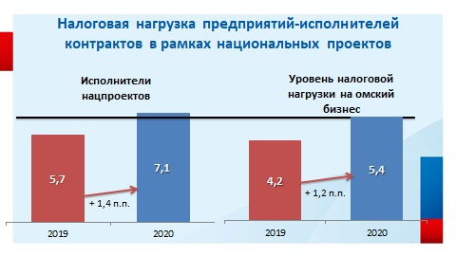
В Омской области расчетная налоговая нагрузка налогоплательщикам – исполнителям национальных проектов за 2020 год составила 7,1 % - это на 1,4 п.п. больше чем за 2019 год.
Для сравнения сводный показатель нагрузки на омский бизнес в целом составляет 5,4 % за 2020 год. Рост составил 1,2 п.п.
Уточню, что налоговая нагрузка рассчитана по организациям, применяющим общую систему налогообложения с ненулевыми суммами доходов и начислений.
5. Оценка состояния расчетов с бюджетом и банкротство
По состоянию на 01.08.2021 задолженность по обязательным платежам в бюджетную систему Российской Федерации составила 250,5 млн рублей – рост на 16,8 % или 36 млн рублей.
Наибольшие суммы задолженности у следующих налогоплательщиков- исполнителей национальных проектов:
- МУП г. Омска «Тепловая компания»;
- ООО СФ «Континент»;
- ООО СПК «Сибцентстрой».
К должникам, имеющим неисполненную обязанность по обязательным платежам в бюджетную систему Российской Федерации, налоговыми органами области применены меры принудительного взыскания задолженности в соответствии с действующим законодательством.
В процедурах банкротства по состоянию на 01.08.2021 рассматриваемые налогоплательщики не находятся.
Благодарю за внимание!

Сметанюк Дмитрий Александрович
(55) 14-56

